Ecosistema Pokemon de los usuarios de la UNSa

Ordóñez Carabajal, Pablo Gabriel
Universidad Nacional de Salta/CIUNSa

Eje 12 Convergencia y nuevas tecnologías
Resumen:
Ecosistema mediático Pokemon de los usuarios de la UNSa Las formas de relacionarse de los jóvenes han variado mucho, puesto que las nuevas tecnologías irrumpen en ellas y las convierten al atravesarlas. Es este, el caso de los juegos que proponen nuevas lógicas de interacción entre distintos jugadores para lograr un fin concreto, vemos que se requiere más que simplemente una aplicación. Nos enfocaremos aquí en Pokemon Go!, juego que requiere para determinadas misiones especiales trabajo en conjunto con otros usuarios del juego. Observaremos y analizaremos cualitativamente las formas comunicacionales complementarias al juego que los usuarios toman a modo de estrategia para ciertas misiones o para informarse respecto al juego. Aquí distinguiremos también cuales medios se usan para cada fin, dando así un panorama de los diversos consumos que forman el ecosistema comunicativo y mediático de los jugadores de Pokemon Go! que concurren a la Universidad Nacional de Salta, espacio propicio para misiones en equipo, como las incursiones, por la cantidad de lugares estratégicos que existen dentro del predio que nos brinda realidad aumentada del juego en primer lugar y en segundo por la cantidad de personas que concurren a estos mismos puntos por motivos académicos sumado los horarios que pueden demandar las diferentes cursadas. El trabajo surge en el seno del proyecto de investigación Nuevas Pantallas, Jóvenes y Consumo, donde se propuso presentar para el encuentro los trabajos en los que se viniera trabajando. Aquí ser jugador de Pokemon Go! fue esencial, ya que a medida que se descubren las lógicas del juego se conocen otros jugadores y se descubren vías comunicacionales para fines relacionados con beneficios dentro del juego. Esta posibilidad de articular los consumos mediante pantallas que se usan en torno a la aplicación para celular de Pokemon Go! brinda un claro ejemplo de cómo se vinculan las redes sociales de los usuarios con el juego. Para esto se realizarán entrevistas a diferentes jóvenes jugadores usuarios de la aplicación Pokemon Go! de Niantic para celular que se encuentren en incursiones respecto a sus consumos mediáticos relacionados con el juego y sus vías comunicacionales y luego se hará un muestreo de las redes sociales que estos usen y las características de estas mismas

Adentrarse a la jungla Pokemon
Para poder hablar de lo que ocurre alrededor del juego Pokemon Go!, tenemos primero que entrar en una jungla donde no solo habrá alrededor de 829 pokemones para atrapar y otros más aún por descubrir, sino que nos encontraremos con la franquicia de entretenimiento más exitosa del mundo según el título de levelup.com y que Pokemon supera a Star Wars, Harry Potter y Spiderman como la franquicia con más ganancias de la historia según el título de Tomatazos.com, ambas notas apoyadas en un gráfica realizada por TitleMax donde Pokemon encabeza la lista de franquicias mediáticas inmediatamente encima de Winnie Poh y Hello Kitty. El mundo de Pokemon es un hito en lo que respecta a convergencia y narrativas transmediáticas, ya que nace en un videojuego allá por 1996 y que luego, al poco tiempo, es llevado a la pantalla de la televisión y a los mangas, debido al éxito que tuvo y así fue ocupando diferentes lugares conforme a las épocas y las tecnologias.
El boom de Pokemon había iniciado en 1996 pero este seguiría vigente mucho tiempo después de nuevas maneras, de ese modo es que el 3 de Agosto de 2016 es que se lanza para toda Latinoamérica Pokemon Go! de la mano de Niantic, The Pokemon Company y Nintendo totalmente gratuito para teléfonos móviles. Este juego funciona con realidad aumentada y tecnología GPS, por lo que estudiosos de la comunicación sienten una fuerte fascinación por esta plataforma como el caso del profesor Orihuela en su twitterJosé Luis Orihuela (Agosto, 11) Pokemon Go está haciendo por la realidad aumentada lo que YouTube hizo por el video e Instagram por la fotografía. [Tuit] recuperado de https://twitter.com/jlori

Este juego consiste en cumplir determinadas misiones para las cuales se necesitan siempre más usuarios que colaboren para cumplir las mismas, así como también se cuenta con un sistema de geolocalización y realidad aumentada, el cual se puede intervenir para darle mayor riqueza al juego y más posibilidades para otros jugadores, asi segun Scolari “La extensión de esta frenética actividad tecnológica al ámbito de los dispositivos móviles no hizo más que acelerar y aumentar las hibridaciones intermediáticas y la aparición de «nuevas especies» como WhatsApp, Instagram o Snapchat, por no hablar de la difusión a escala planetaria, en sólo un par de semanas, de la primera experiencia masiva de uso combinado de realidad aumentada y geolocalización: PokemonGo”. Las misiones de Pokemon Go! suelen consistir en diferentes desafíos, no todos se resuelven interactuando con otro jugador, pero varias son las misiones donde es necesario. Podemos pensar en las incursiones de nivel 5, donde un pokemon determinado aparece por un tiempo determinado en un gimnasio, para que entre varios jugadores luchen en conjunto para vencerlo y poder conseguir un ejemplar en su pokedex, los gimnasios pokemon son lugares tangibles desde la geolocalización que por sus características y proximidad con las pokeparadas se convierte en gimnasio pokemon, donde dependiendo del equipo del que un jugador forme parte podrá enfrentarse a los pokemones del equipo contrario o dejar uno propio y sanar a los del mismo equipo, un pokemon que dure más de 8 hs defendiendo un gimnasio volverá con 50 pokemonedas a su dueño una vez derrotado, las pokeparadas son abundantes y les corresponde ser lugares donde se consiguen insumos para continuar jugando, como ser pociones de recuperación, vayas que ayuden a atrapar pokemones o pases de incursión y la pokedex es el lugar donde se registra el avance en el juego de acuerdo a cuantos pokemones de diferentes especies se vaya atrapando.
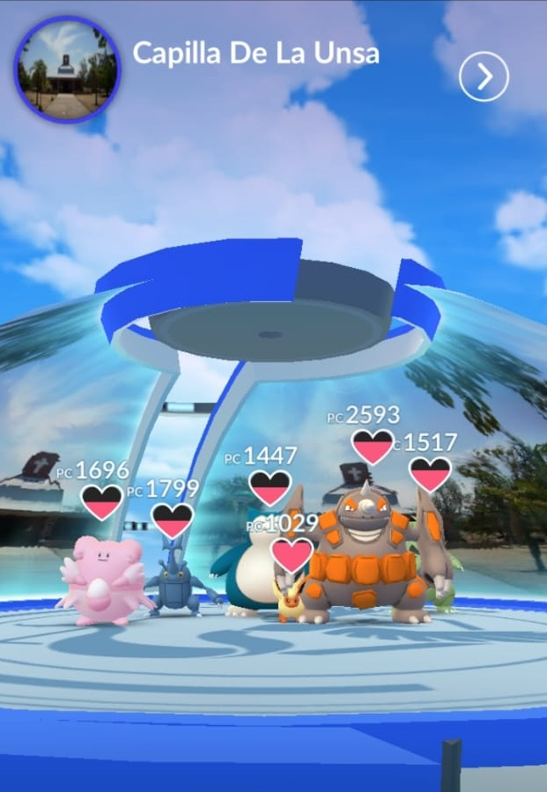
Es importante entender las lógicas del juego puesto que aquí es donde empiezan las hipermediaciones que hacen los jugadores de Salta sobre el juego. Este lanzado en 2016 tuvo muy buena repercusión pero la ausencia de pokeparadas, los pocos gimnasios frecuentados, siendo el Parque San Martin la mejor posibilidad para incursiones, y únicamente los 151 pokemones originales de la región de Kanto los que hicieron que el virus de Pokemon Go! se expandiera y contagiara como también se apaciguara y quedara en una etapa de larva, de la cual los mismos usuarios serían los encargados de darle el poder para eclosionar y proliferar nuevamente.

Creando el ecosistema para Pokemon
Pokemon es un claro ejemplo de cómo ir de un medio a otro, este siempre ha tenido la capacidad de ir mutando a la par de las pantallas y tecnologías. El juego en su versión para Game Boy mutó junto con las consolas y se reversionó para Game Boy Color y Game Boy Advance. Para ese entonces se estaba transmitiendo con un éxito mundial la serie animada o animé de Pokemon con Ash Ketchup como protagonista, quien en la actualidad luego de 20 años ininterrumpidos en la televisión al fin gana un torneo oficial de liga Pokemon. Pero además al igual que muchas de las series, este también se ramifica a la plataforma de streaming Netflix. A esto le sumamos los mangas y el merchandesing y tenemos un imperio mediático económico al que las narrativas transmedia atraviesan gracias a su comunidad. En el caso particular de Pokemon entenderemos a las narrativas transmedia de acuerdo al siguiente esquema propuesto por Scolari(2014) de la siguiente manera:
IM + CPU = NT
IM: Industria de los medios
CPU: Cultura participativa de los usuarios
NT: Narrativas transmedia

Esta comunidad, se involucra en la aventura de pokemon de manera performativa mucho más fuerte que desde la silla del hogar en los juegos anteriores de Pokemon, ya que con Pokemon Go! el usuario deberá moverse por la ciudad para atrapar pokemones y ganar misiones, es aquí donde se convierte en el verdadero aventurero pokemon en búsqueda de ser el maestro, ya que en esta ocasión deberá al igual que Ash, deberá ir por aventuras y aprender de sus amigos pero también podrá interactuar y transformar su entorno. Un jugador cuando llega a nivel 40 puede postular diferentes pokeparadas y hasta gimnasios, esto ha hecho que el universo pokemon extienda sus posibilidades de interacción para nuevos usuarios, pero este juego no solo permite que la realidad aumentada y el GPS hagan de la experiencia una aventura, sino que los mismos usuarios del juego plagan otros medios respondiendo a las mismas necesidades de interacción que se necesitan para las misiones, crean grupos de facebook, visitan paginas especializadas, crean wikis, grupos de whatsapp, hilos de twitter y tienen sus propios youtubers. La forma más común de recurrir a estos contenidos es por las incursiones, las cuales siempre tienen principalmente pokemones legendarios de diferentes regiones, que implica diferentes temporadas con mucho tiempo entre medio, lo cual implica al usuario historias desconocidas. Entonces los usuarios de Pokemon Go de más edad recurrirán a blogs o YouTube para descubrir la historia del pokemon legendario con el que se encuentre mientras que los usuarios más jóvenes harán lo mismo pero con los pokemones legendarios de las primeras generaciones en un intento de manejar la mitología de este universo más allá de los fines prácticos de las misiones. Seguimos enfocándonos en la similitud con el personaje de Ash en la serie, ya que es su curiosidad al toparse con un pokemon lo que lleva a indagar sobre él, nuestro caso al jugar el juego es igual, puesto que es la misma motivación y se tiene el mismo desconocimiento e intriga respecto al pokemon que se pretende atrapar. La necesidad de ir a un nido a atrapar varios pokemones de la misma especie o tener que trasladarse varios kilómetros para que eclosione un huevo son experiencias que hacen que cada usuario cree su propia historia dentro de ese universo y construyan junto con otros la misma.
Aquí tienen un rol fundamental los grupos, como los creados en facebook donde se realizan intercambios a nivel mundial, puesto que hay pokemones regionales que solo aparecen en determinados lugares del mundo, como los grupos locales tales como Pokemon Go Salta Argentina, donde además se suben infografías respecto a las novedades en el juego y donde además se publican los códigos de entrenador que se usan para ser amigos en la aplicación, pero no es el único modo de popularizar una cuenta ya que con el hashtag de PokemonGo es inminente la lluvia internacional de solicitudes de pokeamistad. Con esto se evidencia que las hipermediaciones que giran alrededor de esta franquicia generan comunidades, que a la vez irrumpen en nuevas pantallas para extender el relato de Pokemon en su correlato personal de Pokemon Go!

Cazadores silenciosos: Team UNSa
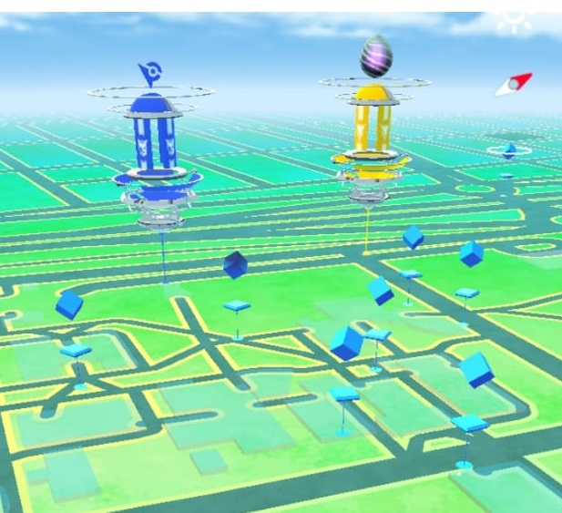
La comunidad de Pokemon Go! pese a ser fuertemente interpelada por la serie de anime, tiene muchas más características de Gamers, los cuales son antagónicos a los otakus en palabras de Álvarez Gandolfi(2015). Esto está implícito quizás también la manera en la que se desenvuelven a la hora de resolver desafíos grupales, en este sentido poder analizarlos se convirtió en un desafío ya que se encuentran dispersos y anónimos en las inmediaciones de los gimnasios pokemon, pero el espacio universitario se volvió un lugar de observación prospero para poder ver que mensajes circulan y en que medios respecto a esta comunidad. Primeramente la Universidad Nacional De Salta tiene 4 gimnasios pokemon y alrededor de 15 pokeparadas dentro del su predio, las personas que pasan largas jornadas en el lugar además han creado un ambiente propicio para el juego del mismo modo que crearon grupos en las redes sociales. Es aquí donde nos encontramos con el Team UNSa, un grupo de WhatsApp de más de 130 miembros y 6 administradores, donde se nuclean los usuarios de la aplicación que forman parte de la vida académica además. Si bien fue curioso que la mayor visibilidad la tuviera un grupo universitario, para poder descubrir el ecosistema mediático donde viven las narrativas transmediáticas de Pokemon este fue sin duda un aporte fundamental y el único que hasta ahora es representativo ya que otros grupos de pokemon de Salta tienen una dispersión geográfica que impide la efectividad que si tiene el Team UNSa. Al preguntar a Emanuel, el creador del grupo, este sostiene que fue precisamente el hecho de ver que los otros jugadores estaban anónimos y ocultos en el mismo espacio que creó el Team UNSa, donde no solo confluyen estudiantes sino varios docentes, con una fuerte pertenencia en la Facultad de Ciencias Exactas, por lo que La Hora Legendaria de 18 a 19 hs. los días miércoles es llamado en el grupo La Merienda Legendaria por coincidir con el momento en el que el centro de estudiantes de esa facultad reparte la merienda, aunque esta tendencia es predecible al ser Emanuel parte del Servicio de Orientación al Ingresante de Exactas.
Este grupo es sin duda donde las narrativas transmediaticas cobran su valor creativo, ya que aquí los diferentes memes, stikers y flyers de eventos muestran como de un juego se pasa a una serie, de una serie a una app y de esta al lenguaje de redes y en este sentido todo uso complementario de las redes sociales para fines relacionados con el juego son un claro modo de habitar de diferentes maneras en distintas plataformas.
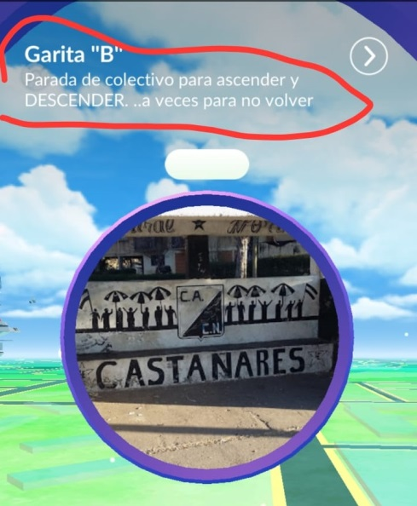
Evolución y parentescos.
Pokemon Go! ha sido sin duda un disparador muy interesante para poder pensar y repensar como los relatos pasan de un medio a otro convirtiéndose para existir en cada uno, pero pese a que esta evocación suena simplista encontrar las huellas fundadoras de distintas manifestaciones mediáticas relacionadas con la franquicia pokemon no es azarosa, por eso la gran mayoría de los jugadores encuestados revela que ha visto Detective Pikachu en el cine tras haber atrapado en el juego a Pikachu con sombrero, pero más asombroso es el caso de Daniel quien tras haber atrapado a un Lugia Shinny (Pokemon legendario variocolor de la región Jhotto) su cuenta personal de Instagram es nada más y nada menos que Dani Lugia, pese a no tener una sola foto del pokemon en la plataforma. Era evidente que instagram no iba a escapar de esta tendencia pero Ariana Grande subiendo fotos de su tatuaje de Evee (Pokemon de la región Kanto) evidencia las diferentes formas en que Pokemon atraviesa distintas especies mediáticas como del juego a Instagram y de Instagram a los programas de chimentos internacionales y videos de Youtube. Es en los usuarios de pokemon y sus nombres donde se revive la experiencia de juego como es el caso de Franco y Tomás cuyos nombres de entrenador corresponden a personajes de otros juegos, en este caso el Tibia, siendo Ushuriel y Ferumbras la inspiración para Ushiriel y Ferumbr Ducurtis, este es sin duda un legado crossmedia que ayuda a entender que entre los mismos juegos se pierden las barreras planeadas por las industrias y viven remanentes únicamente revivibles mediante emuladores en un manifiesto dentro una app actualizada, este sin duda es un hibrido entre un obsoleto y un moderno únicamente manifestado en el sello escrito del nombre de usuario.

Entonces podemos aventurar a decir que Pokemon no evoluciona mediante las pantallas sino que ellas evolucionan y Pokemon las usa para fusionarse a ellas, aferrarse o mutar, es por eso que escapa a la simple lógica de video juegos cambiando según su consola o de serie animada creando más contenido en cada capítulo, pero no hablamos de fanfics o de contenido artístico generado por usuarios para usuarios, estamos hablando de romper la barrera del canon mediante la experiencia. Son estas experiencias entonces una narrativa transmediática en construcción o la experiencia es un motor para generar narrativas tansmedia. Lo que sabemos por lo pronto es que Pokemon es un fenómeno social que ha ido de la mano con la tecnología y la innovación por lo que es un terreno fértil para pensar en que ocurre con los medios y entre los medios, ya que las franquicias sin duda saben que es ahí donde deben apuntar.

Bibliografia
Scolari, C. (2014). Narrativas transmedia: nuevas formas de comunicar en la era digital. HACIA DÓNDE VAMOS: TENDENCIAS DIGITALES EN EL MUNDO DE LA CULTURA, , 71–81.

Scolari, C. (2013). El translector. Lectura y narrativas transmedia en la nueva ecología de la comunicación. In C. Scolari (Ed.), Narrativas transmediaticas cuando todos los medios cuentan (pp. 175–186). Barcelona, España: Deusto.

https://hipermediaciones.com/2019/03/24/de-la-interfaz-de-usuario-a-la-ecologia-de-las-interfaces/

https://hipermediaciones.com/2018/08/23/hipermediaciones_10/

https://hipermediaciones.com/2016/08/19/entre-pokemon-go-no-mans-sky-y-oculus-el-futuro-del-entretenimiento-interactivo-i/

https://hipermediaciones.com/2017/03/02/el-translector-lectura-y-narrativas-transmedia-en-la-nueva-ecologia-de-la-comunicacion/

https://es.wikipedia.org/wiki/Pok%C3%A9mon

https://www.levelup.com/noticias/541201/Pokemon-es-la-franquicia-de-entretenimiento-mas-exitosa-del-mundo

https://www.tomatazos.com/noticias/393294/Pokemon-supera-a-Star-Wars-Harry-Potter-y-Spider-Man-como-la-franquicia-con-mas-ganancias-en-la-historia

https://es.wikipedia.org/wiki/Pok%C3%A9mon_GO

https://es.wikipedia.org/wiki/L%C3%ADnea_Game_Boy

José Luis Orihuela (Agosto, 11) Pokemon Go está haciendo por la realidad aumentada lo que YouTube hizo por el video e Instagram por la fotografía. [Tuit] recuperado de https://twitter.com/jlori

